新 书 推 荐

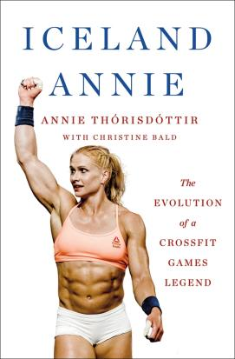
中文书名：《冰岛安妮：CrossFit冠军的传奇之路》
英文书名：ICELAND ANNIE: The Evolution of a CrossFit Games Legend
作 者：Annie Thorisdottir with Christine Bald
出 版 社：St. Martin's Press
代理公司：ANA/Brady
页 数：352页
出版时间：2026年7月
代理地区：中国大陆、台湾
审读资料：电子稿
类 型：传记和回忆录

美国亚马逊畅销书榜排名（2026.07）：
#22 in Weight Training (Books)
#898 in Memoirs (Books)

内容简介：

【《图书馆杂志》（Library Journal）星级推荐】

索里斯多蒂尔与克里斯蒂娜·鲍德共同执笔，回顾了自己CrossFit生涯13年的训练历程与人生经历。产后一年重返赛场，对她的身体和心理都提出了新的挑战。在备战自己的第11次、也是最后一次比赛时，她分享了自己对于身心坚韧、坚持与突破的深刻体会。从小，她便受体操训练中的严谨自律所吸引，每天都会投入数小时进行训练。后来，她慢慢地不断尝试不同的运动项目和训练方式，最终锁定快速发展的CrossFit领域。这项运动主要挑战参与者的力量、耐力和适应能力。索里斯多蒂尔在训练中不断提升自我，在比赛中取得优异成绩，并最终成为世界冠军。在这段旅程中，她找到了属于自己的CrossFit大家庭，成为年轻运动员的导师，也与同场竞技的选手结缘。

索里斯多蒂尔以充满激情的文字，讲述了作为一项新兴运动的探索者所承受的压力、经历的伤病，以及不断突破身体极限时获得的兴奋与满足。书中对高强度训练场景的生动描写，以及对运动员情感成长的细腻呈现，将激励健身爱好者，也会吸引普通读者，强烈推荐青少年与成年人阅读。

【卖点】

·安妮·索里斯多蒂尔11次征战赛场，兼具多元运动背景。本书完整记录她生育11个月后重返赛场夺牌的真实历程。

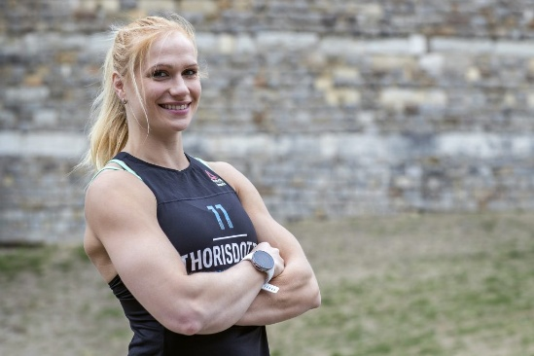

***

2011年，安妮·索里斯多蒂尔仅在参赛第三年，便夺得CrossFit Games冠军，成为“地表最强女性”。2012年，她再度登顶，成为赛事历史上首位两度夺冠的女性，自此跻身CrossFit传奇之列。

《冰岛安妮》记录了她如何一路走向巅峰，也讲述了巅峰之后的人生。从2009年初登CrossFit Games赛场，在比赛中完成职业生涯第一次双力臂动作，一举崭露头角，到两度问鼎冠军，并成为卡特琳·戴维斯多蒂尔（Katrin Davidsdottir）等优秀运动员的导师，再到经历女儿出生时的创伤、勇敢面对产后抑郁，最终于2021年完成令人惊叹的回归。产后不到一年，她便重返CrossFit Games赛场，获得季军。

这是安妮首次分享职业生涯中鲜为人知的经历。她细致回顾自己一路走来的心路历程，讲述自己如何一步步突破心理和意志的极限，也回望自己作为顶尖竞技运动员，在三个阶段中经历的挑战和获得的荣耀。

作者简介：

安妮·索里斯多蒂尔（Annie Thorisdottir），人称“冰岛安妮”，是CrossFit Games两届冠军（2011—2012）和十二届赛事参赛者。她十二次征战CrossFit Games，六次登上领奖台，2010年、2014年获得亚军，2017年和2021年获得季军，其中2021年的佳绩是在产后不到一年取得的。除了2015年因中暑退赛外，她历次完赛成绩从未跌出前十三名。

2009年，她在CrossFit Games赛场上完成了职业生涯第一次双立臂动作，一举崭露头角。无论胜负，她始终带着笑容走上赛场，并凭借积极乐观、永不言弃的精神，赢得了无数人的喜爱与尊敬。目前，她与伴侣弗雷德里克·埃吉迪乌斯（Frederik Ægideus）及两个孩子弗蕾娅（Freyja）和阿特拉斯（Atlas）居住在冰岛雷克雅未克。

媒体评价：

“这本精彩的回忆录，不仅真实记录了一位CrossFit顶尖运动员一路拼搏的心路历程，也展现了国际赛场上的激情、竞争与并肩作战的情谊，更让人看见她成功背后那支不可或缺的团队。即使你从未爬过绳、练过过顶深蹲，或挑战过倒立俯卧撑，也依然会为这位乐观、专业的职业运动员所打动。”
——Booklist

“对于热爱健身的人来说，这本回忆录将带来满满的激励与启发。”
——《科克斯书评》Kirkus

“这是一本真诚、厚重且充满洞见的回忆录，讲述的不只是冠军的荣耀，更是追求卓越过程中一次次身体与心理的考验，以及这些经历如何塑造了安妮，让她成长为今天的运动员和她自己。她的故事提醒我们，即便是最强大的人，也同样会脆弱、会挣扎，而正因如此，这本书才格外鼓舞人心。能够与她同场竞技，分享欢乐，我深感荣幸。”
——蒂娅·克莱尔·图米（Tia Clair Toomey），第八届CrossFit Games冠军

感谢您的阅读！
请将反馈信息发至：版权负责人
Email：Rights@nurnberg.com.cn
安德鲁·纳伯格联合国际有限公司北京代表处
北京市海淀区中关村大街甲59号中国人民大学文化大厦1705室, 邮编：100872
电话：010-82504106, 传真：010-82504200
公司网址：http://www.nurnberg.com.cn
书目下载：http://www.nurnberg.com.cn/booklist_zh/list.aspx
书讯浏览：http://www.nurnberg.com.cn/book/book.aspx
视频推荐：http://www.nurnberg.com.cn/video/video.aspx
豆瓣小站：http://site.douban.com/110577/
新浪微博：安德鲁纳伯格公司的微博_微博 (weibo.com)
微信订阅号：ANABJ2002


